I GIOVEDI’ DELLA SCIENZA
Incontri di divulgazione scientifica e dintorni
.
Giovedì 8 Novembre 2018 Ore 16:30
La Biblioteca Renato Nicolini in collaborazione con
la Banca del Tempo di Corviale presentano:
SI FA PRESTO A DIRE NOBEL
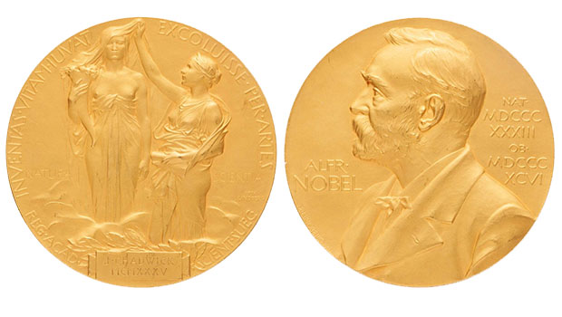

Scienziati, letterati, economisti e benemeriti; tanti uomini e qualche donna. La storia del premio Nobel dalla sua istituzione ai nostri giorni. Aneddoti, curiosità e qualche notizia anche su altre onorificenze mondiali talvolta poco conosciute. Ce ne parlerà Italo Alfieri in una conversazione di carattere esclusivamente divulgativo

